附件1：
（助理申请执业）执业时间及考核合格证明
姓名 |  | 性 别 |  |  |  | 出生年月
民族 |  | 所学系、专业 |  |  |  | 医学学历
取得医学学历时间 |  |  | 身份证号码
家庭地址、邮编
申请级别 |  | 执业医师 |  | 申请类别 |  | 中医□ 中西医结合□
试用机构名称、地址、邮编及登记号
《助理医师执业证书》取得时间及编号 |  | 发证日期： 年 月 日
 |  | 证书编号：
执业时间 |  | 年 月 日—— 年 月 日
执业类别 |  | 中医□ 中西医结合□  中医师承和确有专长□ |  |  | 执业科目
执业期间工作的
基本情况
执业机构的  考核情况 |  | 执业机构法人 执业机构公章  （负责人）签字： 年 月 日
备注 |  | 执业机构院办公室电话：
注：1、本表由助理医师执业所在机构填写，执业机构对本表内容真实性和准确性负责
2、申请考试类别和执业类别必须相一致
3、公章签字均由法人资格的单位出具，不能盖单位内设机构的章
4、执业机构院办公室电话用于核查本表内容真实性，必须填写

附件2：
（河南）试用期考核合格证明
姓名 |  | 性 别 |  |  |  | 出生年月
民族 |  | 所学系、专业 |  |  |  | 医学学历
取得医学学历时间 |  |  | 身份证号码

家庭地址、邮编
申请级别 |  | 执业□助理□ |  | 申请类别 |  | 中医□ 中西医结合□

试用机构名称、地址、邮编及登记号
试用时间  （年、月、日） |  | 年 月 日—— 年 月 日
试用期岗位类别 |  | 中医□中西医结合□ |  |  | 试用期岗位专业

试用期间工作的

基本情况
试用期满一年的  考核情况 |  | 试用机构法人 试用机构公章  （负责人）签字： 年 月 日
备注 |  | 试用机构院办公室电话：
注：1、本表由试用机构填写，试用机构对本表内容真实性和准确性负责
2、申请考试类别和试用期岗位类别必须相一致

3、公章签字均由法人资格的单位出具，不能盖单位内设机构的章
4、试用机构院办公室电话用于核查本表内容真实性，必须填写

附件3：

报考乡镇执业助理医师资格考试知情同意书

依据卫生部、国家中医药管理局《关于扩大乡镇执业助理医师资格考试试点范围的通知》（卫医政发〔2011〕16号）有关要求：
（一）乡镇执业助理医师资格考试只解决执业资格问题。
（二）乡镇执业助理医师不评定职称，参照医士享受待遇。
（三）国家不设置乡镇执业医师资格考试。
（四）通过乡镇执业助理医师资格考试，取得乡镇执业助理医师资格后的人员可以继续参加相应类别的执业助理医师资格考试。
（五）通过考试后并在报名所在乡镇卫生院执业满5年后，可以变更到本县境内其他乡镇卫生院执业。
以上内容已全部知晓，并认真执行。

报考人签名： 签字日期： 年 月 日

附件4：
（河南）乡镇执业助理医师任职时间证明
姓名 |  | 性 别 |  |  | 出生年月
民族 |  | 所学系、专业 |  |  | 医学学历
取得医学学历时间 |  |  | 身份证号码
家庭地址、邮编
申请报考类别 |  | 乡镇执业助理医师□
所在卫生院名称、地址、邮编及登记号
任职时间 |  | 年 月 日—— 至今
岗位类别 |  | 中医□ 中西医结合□  师承和确有专长□ |  | 试用期岗位专业
工作期间
基本情况
任职单位  意见 |  | 乡（镇）卫生院法人 机构公章  （负责人）签字： 年 月 日
备注 |  | 乡（镇）卫生院办公室电话：
注：1、本表由报名所在卫生院填写，卫生院对本表内容真实性和准确性负责
2、卫生院办公室电话用于核查本表内容真实性，必须填写

附件5：
关于明确医考网上缴费流程的通知

各考点：
根据医师资格考试河南考区网上缴费整体要求，现将网上缴费流程通知如下：
一、考生应使用开通网上银行功能、带银联标志银行卡，进入医考报名系统后，根据提示逐步完成缴费。系统支持代缴报名费。如报名不成功，报名费将自动退回缴费账户。银行卡缴费、退费记录可作为费用查询依据。
二、考生完成现场确认后，在网上缴纳实践技能考试报名费。缴费时间为3月18日0时—4月10日24时。完成缴费方可接受考区复审及网上打印准考证。通过实践技能考试的考生，在7月20日0时-31日24时日缴纳医学综合笔试报名费。完成缴费后方可从网上打印准考证。未在规定时间缴费的考生，视为自动放弃考试资格。

2013年3月7日

附件6：
河南考区关于
调整中医类别医师资格考试基地的通知

各考点：
按照2013年国家医师资格考试工作会议的统一要求，自2013年起，考区对全省中医师承和确有专长类别、乡镇执业助理医师类别考试基地和部分考点综合笔试基地进行缩减，中医师承和确有专长类别考试缩减至2个考试基地考试、中医乡镇执业助理医师考试缩减至4个基地考试，现将有关事项安排如下：
一、考试基地调整
（一）中医师承和确有专长类别医师资格考试设定在南阳和郑州2个考试基地。
南阳考点负责南阳辖区考生的报名、技能考试、综合笔试等考务工作。
郑州考点负责除南阳市之外考生的报名、技能考试、综合笔试等考务工作。
（二）乡镇中医执业助理医师资格考试设定在开封、洛阳、新乡、漯河4个考试基地。
开封考点负责郑州、开封、商丘、周口辖区考生的报名、技能考试、综合笔试等考务工作。
洛阳考点负责洛阳、平顶山、三门峡、济源辖区考生的报名、技能考试、综合笔试等考务工作。
新乡考点负责新乡、安阳、焦作、鹤壁、濮阳辖区考生的报名、技能考试、综合笔试等考务工作。
漯河考点负责许昌、漯河、驻马店、南阳、信阳辖区考生的报名、技能考试、综合笔试等考务工作。
二、报名要求
各考点要做好相应解释工作，并及时通知相关专业考生选择适合的考点进行网上报名。对于已经选择当地考点报名的，所在地考点应及时通知考生予以修改，不能修改的由考生所在地考点（或应报名地考点）在考务系统上操作将考生信息转至应报名地考点，并告知考生审核报名地址。同时各考生所在地考点要做好相关考务配合工作，为考生顺利参加考试创造良好条件。
三、其它
设置师承和确有专长类别考试和设置乡镇中医执业助理考试的基地应将现场确认时间调整至本考点现场确认的最后阶段，便于外地考生前往确认，并允许没有网上报名的考生参加现场报名。各考点按照考区要求做好各项考务工作。综合笔试考点调整将按照国家医学考试中心要求执行,具体事宜另行通知.
各地在执行中存在的问题，请及时与考区反馈。

相关省辖市考点报名确认地点
一、郑州考点现场确认地点（河南宏大心血管病医院）
地址：河南省郑州市桐柏南路120号
乘车路线：1、火车站乘T3、63到帝湖花园终点站下车向南500米即到。2夜班车：K803路火车站至帝湖花园站(同上)。快速公交B1：航海西路站，航海路与桐柏路口下车向南(路线同上)
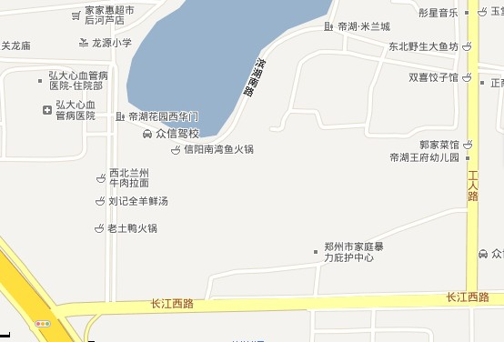
河南宏大心血管病医院
西环路

二、新乡考点现场确认地点（新乡市卫生局机关院内）
地址：新乡市健康路34号
公交路线：市内乘坐61、37、39.24路公交车均可到达。
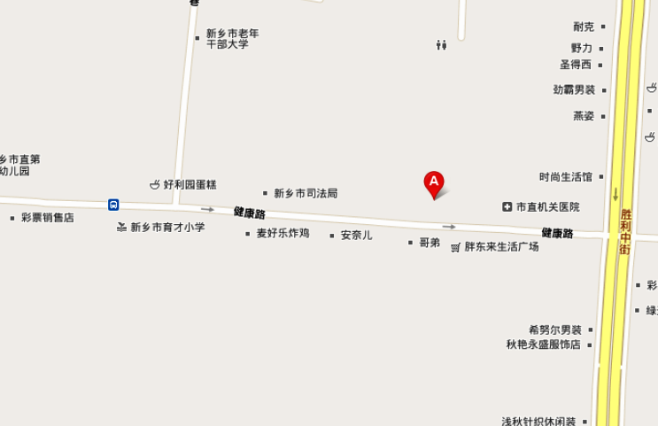
新乡市卫生局
附件7：
医师资格考试学历认证方式
一、报名要求
现场确认时，考生除毕业证外，必须同时持学历证书电子注册备案表或学历认证证书。并同时上交一份复印件存档。我省不受理外省中专报考。
二、网上查询
1.2001年以后国家承认的各类高等教育学历证书，可到中国高等教育学生信息网（学信网http://www.chsi.com.cn），点击“学历查询”-“零散查询”进入“中国高等教育学历证书查询系统”查询并打印“教育部学历证书电子注册备案表”。
2.2005年(含)以后入学的河南省中等职业学校学生毕业证书可登录河南省职业教育和成人教育网，点击“河南省中职学校毕业证书查询”栏目，查询毕业证信息，并打印查询页。网址：http://www.vae.ha.cn
三、学历认证
（一）大专及以上学历：不能进行网上查询的国内大专（含军队院校学历）以上学历须到河南省教育厅指定地点认证。
工作时间：周一至周五，上午8:00-12:00；下午15:00-18:30 。
详细认证注意事项可登录河南省教育厅网站-“办事指南”栏目查看认证须知。
http://www.haedu.gov.cn/2012/08/14/1344909199687.html
（二）中专学历：不能进行网上查询的中专学历请登录河南省教育厅网站-“办事指南”栏目查看认证须知。
详情可登录河南省教育厅网站查看河南省中专学历认证受理须知：
http://www.haedu.gov.cn/2012/08/31/1346379266703.html
（三）国外学历：国外学历需有国家教育部门出具的学历学位认证书。
四、毕业证丢失
专科及以上毕业证丢失者，到学校补毕业证明书，并进行学历认证；中专毕业证按照上述程序到教育厅办理学历证明。

全省共有七个学历认证办公地址可以进行专科以上的学历认证：
①郑东新区金水东路39号（金水东路与农业南路交叉口），邮编：450016，联系电话：0371-65796015、87519638
②三门峡人才交流中心（三门峡市淆山路中段37号）许老师 0398-2976862
③信阳师范学院继续教育学院（学术交流中心东门四楼教学科） 方老师0376-6391906
④商丘市人才交流中心（三楼学历认证部） 杨老师 0370-3226882
⑤许昌学院招生就业处（校内C座一楼就业中心大厅）庄老师 0374-2968817
⑥南阳师范学院招生就业处（西校区科技楼一楼东门就业服务大厅）马老师0377-63513787
⑦洛阳师范学院一号楼104 翟老师 0379-65526096
中专认证地址
河南省机电学校（郑州市农业路与经五路交叉口向西20米路北） 王老师 0371-65909826
学历认证需提交材料的相关网址
http://www.hnbys.gov.cn/xlrz/index2.html

